שם המדריכה: | יפית אביטל
שם הפעילות: | שיעור פתיחה לנושא פונקציית שורש באמצעות פונקציית הקו הישר והפרבולה
תחום תוכן, שכבת גיל: | חטיבה עליונה, 4-5 יח"ל
שנת פיתוח: | תשע"ו, 2016

שיעור פתיחה לנושא פונקציית שורש באמצעות פונקציית הקו הישר והפרבולה
פעילות חקר זו (בשילוב תוכנת geogebra) מציעה חקירה איכותית והיכרות עם גרף פונקציית השורש, תוך כדי הצמחת ידע חדש בעזרת שימוש בידע קודם של הגרפים של פונקציית הקו הישר והפרבולה.
פתחו את תוכנת ה GeoGebra ובצעו את השלבים הבאים:
- שורש של פונקציית קו ישר g(x) =
- רשמו בשורת הקלט בתחתית: x
התוכנה תייצר את הפונקציה f(x) = x ותשרטט את הגרף שלה
- רשמו בשורת הקלט בתחתית (sqrt(f(x)
התוכנה תייצר את הפונקציה g(x) = 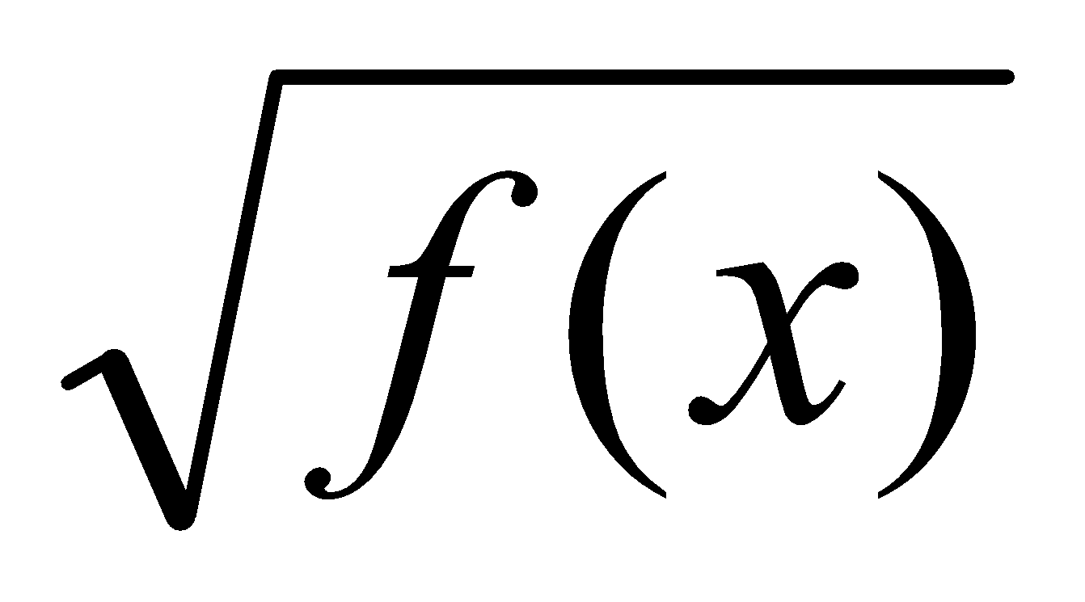 ותשרטט את הגרף שלה

- כעת שנו את f(x) בחלון התצוגה האלגברית לפונקציות הבאות
(שימו לב כי g(x) משתנה אף היא בהתאם לשינוי ב (f(x):
f(x) =x+2
f(x) = x-1
f(x) = 2x
f(x) = 2x+4
f(x) = -2x +1
f(x)=-0.5x+3
- חקרו דמיון ושוני בין הפונקציה לפונקציית השורש שלה.
יש להתייחס לנושאים הבאים:
- תחומי עליה וירידה
- תחומי חיוביות ושליליות
- נקודות חיתוך עם הצירים
- תחום הגדרה
- צורת הגרף
- נקודות קיצון (בקצה התחום)
סכמו את ממצאיכם בטבלה הבאה:
 | פונקציית הישר f(x) | פונקציית השורש g(x)
חיתוך עם הצירים
תחום הגדרה
תחומי חיוביות
תחומי שליליות
תחומי עליה
תחומי ירידה
נקודת קיצון בקצה תחום וסוגה

- עבור אילו ערכי פונקציה מתקיים f(x) = g(x)?
- באיזה תחום f(x) גדול מ- g(x)?
- באיזה תחום f(x) קטן מ- g(x)?

- שורש של פונקציה ריבועית g(x) =

- באופן דומה פתחו חלון חדש וחזרו על פעולת סרטוט הפונקציות הריבועיות הבאות ופונקציות השורש שלהן:
f(x) = x² – 7x
f(x) = x² – 4
f(x) = 5x² – 4
f(x) = x² +5x+6
f(x) = - x² +2x+3
f(x) = -x²-8x+2
f(x)= x²
f(x) = x²-6x+9
f(x) = x²+10x+25
f(x) = x²+5
- חקרו דמיון ושוני בין הפונקציה לפונקציית השורש שלה.
יש להתייחס לנושאים הבאים: תחומי עליה וירידה, תחומי חיוביות ושליליות, נקודות חיתוך עם הצירים ,תחום הגדרה , צורת הגרף ,נקודות קיצון (כולל נקודות קצה)
סכמו את ממצאיכם בטבלה הבאה:

 | הפרבולה f(x) | פונקציית השורש g(x)
חיתוך עם הצירים
תחום הגדרה
תחומי חיוביות
תחומי שליליות
תחומי עליה
תחומי ירידה
נקודת קיצון פנימית וסוגה
נקודת קיצון בקצה התחום וסוגה

- עבור אילו ערכי פונקציה מתקיים f(x) = g(x)?
- באילו תחומים f(x) גדול מ- g(x)?
- באילו תחומים f(x) קטן מ- g(x)?
עבודה נעימה !

